Trường Tiểu học và THCS UNIGO | Họ tên giáo viên: Đậu Đình Nguyên
Tổ Tiểu học | Ngày soạn: 19/09/2026  Ngày dạy: 22/09/2026  Lớp: 2A1
KẾ HOẠCH DẠY HỌC MÔN TIN HỌC
BÀI: ĐẶT TÊN VÀ LƯU SẢN PHẨM (Tiết: 7 theo PPCT)

I. YÊU CẦU CẦN ĐẠT:
- Sau bài học này em sẽ:
+ Đặt tên, lưu đúng vị trí.
1. Phát triển phẩm chất
- Chăm chỉ: Hăng hái tham gia hoạt động tìm hiểu bài học, kiên trì thực hành theo hướng dẫn. (Đạt được thông qua Hoạt động 2, Hoạt động 3) (Trang SGK: 26 - 29 (Tài liệu Tin học 2))
- Trách nhiệm: Giữ gìn cẩn thận thiết bị học tập, thu dọn gọn gàng sau giờ học. (Đạt được thông qua Hoạt động 4)
- Trung thực: Tự giác làm bài, tôn trọng kết quả của bản thân và bạn bè. (Đạt được thông qua Hoạt động 3)
2. Phát triển năng lực
2.1. Năng lực đặc thù (Tin học):
- NLa (Sử dụng và quản lí các phương tiện ICT): Nhận diện đúng các bộ phận thiết bị, phần cứng và quản lý tệp/thư mục an toàn trong bài Đặt tên và lưu sản phẩm. (Đạt được thông qua Hoạt động 2)
- NLd (Ứng dụng ICT trong học và tự học): Tự khám phá và sử dụng các tính năng cơ bản của hệ thống máy tính. (Đạt được thông qua Hoạt động 3)
2.2. Năng lực số (Thông tư 02/2025 – CV 3456):
- Miền V. Giải quyết vấn đề (thành tố 5.3. Sử dụng sáng tạo công nghệ số – Bậc 1): Sử dụng công cụ số để giải quyết vấn đề đơn giản trong bài học. (Đạt được thông qua Hoạt động 2, Hoạt động 3)
2.3. Năng lực chung:
- Tự chủ và tự học: Chủ động quan sát hướng dẫn và tự thực hiện nhiệm vụ. (Đạt được thông qua Hoạt động 2)
- Giao tiếp và hợp tác: Thảo luận nhóm, chia sẻ và hỗ trợ bạn trong giờ thực hành. (Đạt được thông qua Hoạt động 3)
2.4. Năng lực Trí tuệ nhân tạo (AI) được phát triển:
- 2.A1.1: Hiểu rằng việc đặt tên và lưu sản phẩm giúp con người quản lý và tìm lại sản phẩm số dễ dàng (Đạt được thông qua Hoạt động 2).
- 2.B1.1: Có ý thức tôn trọng và không tự ý xóa, đổi tên tệp/sản phẩm của người khác trên máy tính (Đạt được thông qua Hoạt động 3, Hoạt động 4).
II. ĐỒ DÙNG DẠY HỌC :
1. Giáo viên: Máy tính kết nối Internet, máy chiếu, bài giảng điện tử, phiếu học tập.
2. Học sinh: Máy tính thực hành, SGK Tin học, vở ghi.
III. PHƯƠNG PHÁP, KĨ THUẬT DẠY HỌC
- Các phương pháp: Vấn đáp, thực hành, hoạt động nhóm, giải quyết vấn đề.
- Kĩ thuật: Đặt câu hỏi, trình bày 1 phút, động não, chia sẻ nhóm đôi.
IV. CÁC HOẠT ĐỘNG DẠY - HỌC CHỦ YẾU:
HOẠT ĐỘNG CỦA GV – HS | KẾT QUẢ CẦN ĐẠT
1. Hoạt động MỞ ĐẦU (5 phút)
*Mục tiêu: Tạo nhu cầu lưu trữ bài vẽ trên máy tính để hôm sau mở ra xem lại.

- HS trả lời: Cần lưu lại / cất vào máy tính.
- HS hào hứng muốn học cách cất giữ bức tranh của mình.
2. HOẠT ĐỘNG HÌNH THÀNH KIẾN THỨC MỚI (15 phút)  *Mục tiêu: HS nắm vững quy trình 4 bước lưu tệp và quy tắc đặt tên tệp thông minh.  Nội dung 1: Quy trình 4 bước lưu sản phẩm (8 phút)  GV: Chiếu sơ đồ 4 bước lưu sản phẩm lên màn hình.  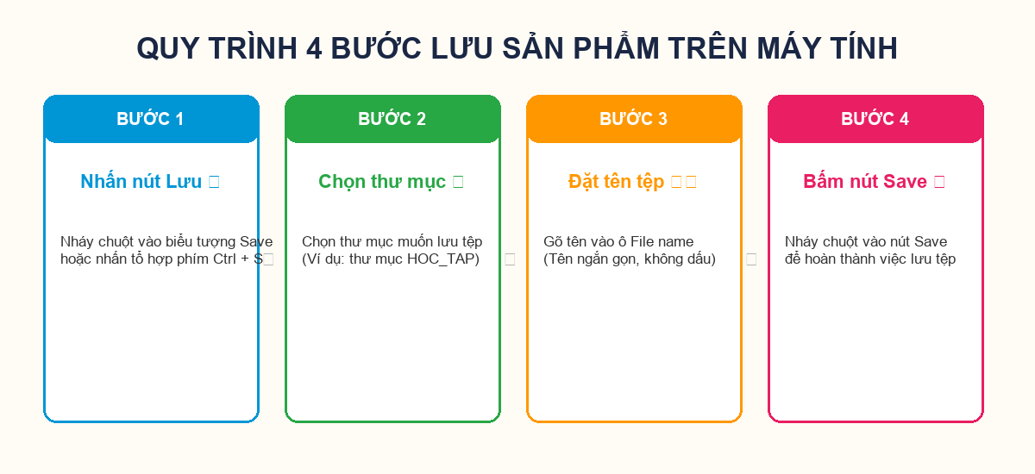  - GV phân tích cụ thể 4 bước:  + Bước 1: Nháy chuột vào biểu tượng Save 💾 (hình đĩa mềm) hoặc chọn File ➔ Save.  + Bước 2: Chọn thư mục lưu (ví dụ vào thư mục HOC_TAP của em).  + Bước 3: Đặt tên tệp vào ô File name (ví dụ: ngoi_nha).  + Bước 4: Nhấn nút Save để hoàn thành.  Nội dung 2: Quy tắc đặt tên tệp thông minh (7 phút)  - GV hướng dẫn: Tên tệp nên ngắn gọn, gợi nhớ nội dung bức tranh, viết không dấu để máy tính không bị lỗi.  👉 Nên đặt: buc_tranh_1, ngoi_nha, con_meo.  👉 Không nên đặt: aaaaa, 12345, hhhhhh (sau này không biết là tranh gì). | 2. HOẠT ĐỘNG HÌNH THÀNH KIẾN THỨC MỚI (15 phút)  *Mục tiêu: HS nắm vững quy trình 4 bước lưu tệp và quy tắc đặt tên tệp thông minh.  - HS quan sát sơ đồ 4 bước lưu tệp.  - HS nhận biết biểu tượng hình đĩa mềm màu xanh 💾 là nút Save.  - HS hiểu quy tắc đặt tên: rõ ràng, không dấu, gợi nhớ nội dung sản phẩm.
3. HĐ LUYỆN TẬP-THỰC HÀNH (10 phút)
*Mục tiêu: HS thực hành vẽ một hình đơn giản trong Paint và thực hiện lưu vào thư mục học tập.

- HS thao tác vẽ hình mặt cười trong Paint.
- HS bấm nút Save, tìm đúng thư mục HOC_TAP và gõ tên tệp mat_cuoi.
- HS kiểm tra thấy tên tệp đã xuất hiện trên thanh tiêu đề của cửa sổ Paint.
4. HOẠT ĐỘNG VẬN DỤNG, TRẢI NGHIỆM (5 phút)  *Mục tiêu: Rèn luyện thói quen lưu bài thường xuyên trong quá trình làm việc trên máy tính.  - GV hỏi: Nếu đang vẽ mà máy tính bị mất điện đột ngột thì điều gì xảy ra nếu em chưa bấm Save? (Bị mất bài vẽ!).  - GV nhấn mạnh: Trong khi làm việc, thỉnh thoảng hãy nhấn tổ hợp phím Ctrl + S để lưu lại công sức của mình nhé!  - GV hướng dẫn đóng phần mềm và tắt máy an toàn. | 4. HOẠT ĐỘNG VẬN DỤNG, TRẢI NGHIỆM (5 phút)  *Mục tiêu: Rèn luyện thói quen lưu bài thường xuyên trong quá trình làm việc trên máy tính.  - HS nhận thức được tầm quan trọng của việc lưu bài thường xuyên.  - HS ghi nhớ phím tắt Ctrl + S.  - Thực hiện tắt máy tính đúng quy trình.
3. HĐ LUYỆN TẬP-THỰC HÀNH (10 phút)
*Mục tiêu: HS rèn kỹ năng thực hành trên máy tính.
GV: Giao bài tập thực hành trên máy tính.  - Quan sát, hỗ trợ HS gặp khó khăn.  - Kiểm tra sản phẩm tại máy.  HS: Thực hành cá nhân trên máy tính.  - Trao đổi nhóm đôi khi gặp khó.  - Đối chiếu kết quả với bạn. | Sản phẩm thực hành đạt yêu cầu.  HS tự tin thao tác trên máy.
4. HOẠT ĐỘNG VẬN DỤNG, TRẢI NGHIỆM (5 phút)
GV: Đặt câu hỏi liên hệ thực tế.  - Giao nhiệm vụ về nhà.  - Hướng dẫn tắt máy, xếp gọn phòng học.  HS: Suy nghĩ ý tưởng ứng dụng.  - Ghi nhận nhiệm vụ về nhà.  - Tắt máy an toàn, xếp bàn ghế. | HS liên hệ được kiến thức với thực tế.  Phòng máy được thu dọn gọn gàng.

V. ĐIỀU CHỈNH - BỔ SUNG SAU TIẾT DẠY :
(GV ghi những nội dung mà mình đã bổ sung ngoài KHBD đã lên...)
.........................................................................................................................

DUYỆT CỦA BGH | DUYỆT CỦA TỔ CM | NGƯỜI SOẠN
(Ký, ghi rõ họ tên) | (Ký, ghi rõ họ tên) | (Ký, ghi rõ họ tên)
 |  | Đậu Đình Nguyên

